ПРОГРАММА КАНДИДАТА В ДЕПУТАТЫ ЗЕЛЬВЕНСКОГО РАЙОННОГО СОВЕТА ДЕПУТАТОВ ПО БОРОДИЧСКОМУ ИЗБИРАТЕЛЬНОМУ ОКРУГУ № 8 (агрогородок Бородичи (исключая улицу Школьную), деревня Конно) КОРОТКОГО ЮРИЯ АЛЕКСАНДРОВИЧА

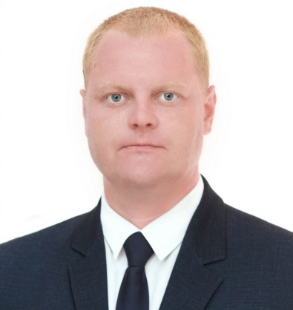 | Короткий Юрий Александрович, 22 марта 1991 года рождения, начальник Зельвенского района газоснабжения Слонимского производственного управления производственного республиканского унитарного предприятия «Гроднооблгаз», проживает в г.п. Зельва, член Белорусской партии «Белая Русь».

Уважаемые избиратели!
Выражаю искреннюю признательность за поддержку, которую вы оказали мне на этапе выдвижения кандидатом в депутаты.
Моя цель как кандидата в депутаты – конкретное решение проблем жителей сельской местности.
Считаю важным создание в наших населенных пунктах благоприятных условий, чтобы каждый из нас, независимо от его национальной и религиозной принадлежности, возраста и социального положения, чувствовал себя уютно и комфортно.
Если вы окажете мне доверие, то свою деятельность в качестве депутата считаю необходимым направить на решение следующих задач:
- продвижение программ по благоустройству населенных пунктов, ремонту дорог и жилищного фонда;
- выполнение комплекса мер, направленных на борьбу с алкоголизацией населения, распространением наркотиков среди молодежи;
- поддержка программ по защите и поддержке пожилых людей, инвалидов, многодетных семей, а также системы адресной социальной помощи нуждающимся гражданам и семьям;
- создание условий для физического и духовного совершенствования граждан;
- популяризация здорового образа жизни, традиционного института семьи во имя будущего страны;
- улучшение качества предоставляемых услуг населению.
Все ваши обращения ко мне не останутся без внимания. Я буду твердо и последовательно добиваться решения ваших проблем. Мы сильны, когда мы вместе. Мы все в ответе за свою страну и будущее наших детей.
Вместе мы сделаем правильный выбор!

